Geleiders en Isolatoren met de Microbit

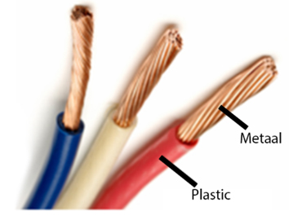

Figuur 1 Draad

# Inleiding

In de wereld zijn er veel verschillende soorten isolatoren en geleiders. Een bekend voorbeeld hiervan is een elektrische kabel. Deze bestaat uit een metalen kern met een plastic buitenkant (zie figuur 1). Het metaal is een geleider waar elektriciteit doorheen kan stromen, terwijl het plastic een isolator is dat elektriciteit tegenhoudt.

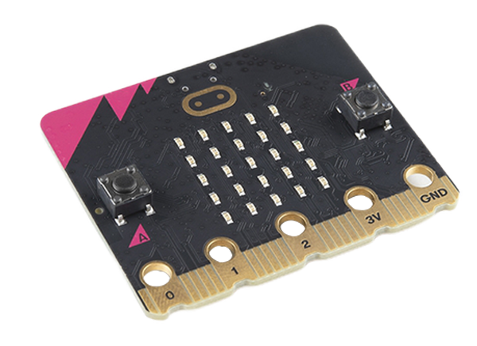

# De Geleidbaarheidstester

Om te ontdekken of een materiaal een geleider of isolator is, gaan we een geleidbaarheidstester maken met behulp van de Microbit (zie figuur 2). De Microbit is een kleine programmeerbare computer waarmee je allerlei projecten kunt uitvoeren, waaronder het bouwen van een geleidbaarheidstester. Dit gebeurt door middel van codeblokken die je in elkaar schuift om een programma te schrijven.

# Stap voor stap coderen

*Stap 1*Ga naar <https://makecode.microbit.org/>

*Stap 2*Maak een “Nieuw Project” aan en geef het een naam

*Stap 3*Sleep het blok “de hele tijd ” naar het rechter vak deze staat bij de “Basis blokken”

*Stap 4*Zet het “als anders” blok in het 1e blok

*Stap 5*Plaats een “vergelijking” in het “als anders” blok

*Stap 6*Breid de functie uit door middel van “geavanceerd”  
Kies “Pinnen” en sleep “lees digitale pin” naar “Waar” in de vergelijking.

*Stap 7*Klik op “basis ” en kies het blok “toon lichtjes” sleep er twee in de als anders vakken en maak bij de als een check (✓) en bij de onderste een kruis.

Als het goed is, heb je dit als eindresultaat

Hardware

Benodigdheden:  
- 1 Microbit   
- 1 kabel om Microbit aan laptop te verbinden  
- 2 test kabels met krokodillenbek

*Stap 1*  
Sluit de Microbit aan de laptop.

*Stap 2*Click op downloaden en volg de stappen die op je scherm komen.

*Stap 3*Sluit kabel 1 aan op “pin 0”   
Sluit kabel 2 aan op “pin 3V”

Testen

Om er achter te komen of een materiaal een isolator of geleider is zet je beide klemmen op het voorwerp. Komt er op het scherm check (✓) dan is het een geleider, anders een isolator.

Opdracht  
Zoek een aantal voorwerpen waarvan je kan testen of het geleiders of isolatoren zijn. Test die met de Microbit!  
Schrijf hieronder het materiaal dat je getest hebt in de juiste kolom.

|  |  |
| --- | --- |
| Isolatoren | Geleiders |
|  |  |
|  |  |
|  |  |
|  |  |
|  |  |
|  |  |
|  |  |